**Inbetriebnahme Maschine 8 Heraeus (19.07.2024)**

1. Touchscreen kalibriert mittels Elo Touch
2. Backup durchgeführt mittels bootfähigem USB-Stick (Anschrift des USB-Stick „ImageHeraeus1“)🡪“ImageOriginal_M8_18_07_2024.tib“
3. IP Adress 10.170.41.70 / 255.255.255.0 eingestellt (direkt auf der CX2020)
4. AmsNetId 192.168.1.248.1.1 eingestellt (auf dem CX2020 Eigenschaften vom SystemManager geöffnet🡪Reiter AMS Router 🡪 AMS Net Id 🡪 192.168.1.248.1.1 eingetragen) (alt: 5.140.253.110.1.1)
5. Computername gewechselt von „ CX-8CFD6E“ nach „207148U“
6. C:\00Data erstellt und freigegeben für Administrator Read/Write(auf der CX2020) 🡪 Auf dem Laptop Laufwerk verbunden \\Heraeus-M5\00Data mit Heraeus-M5\Administrator und Passwort „1“
7. Unter Y:\AppsTmp\ UltraVNC_DualRemoteDesktop File „UltraVNC_1_1_9_X86_Setup.exe“ kopiert und im 00Data vom CX2020 eingefügt 🡪 Doppelklick um UltraVNC zu installieren (nur Server installiert🡪Nur bei Auswahl „UltraVNC Server“ ein häckchen setzen. Server Configuration: unter „Regsiter UltraVNCServer as a system service“ und „Start or Restart UltraVNC service“ dann auch ein häckchen setzen)  
   🡪braucht es für Remote Desktop  
   🡪Server muss folgendermassen konfiguriert werden:  
   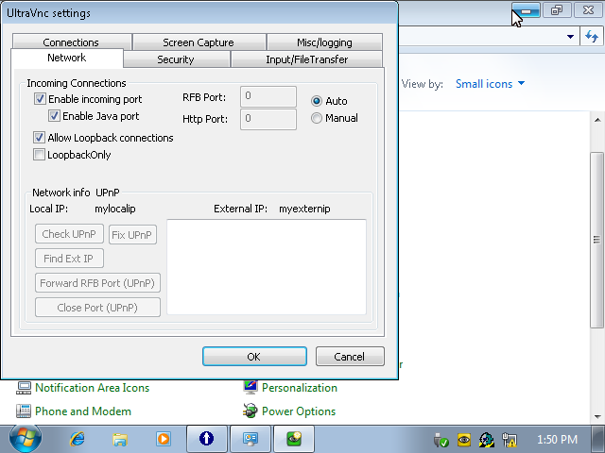

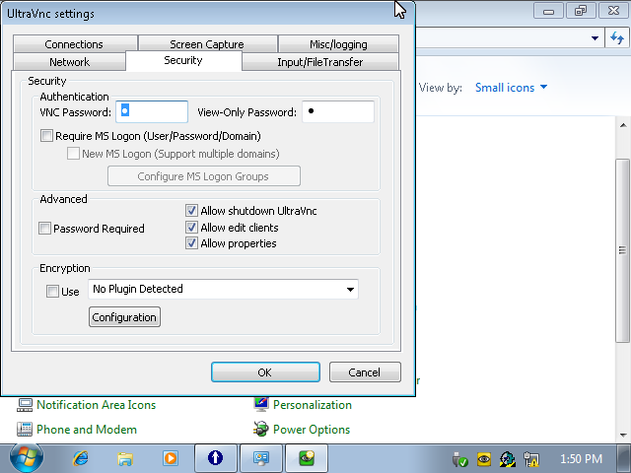

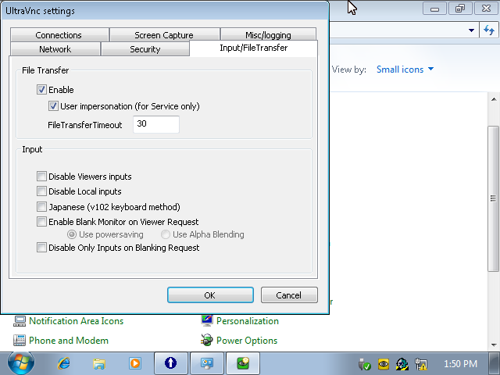

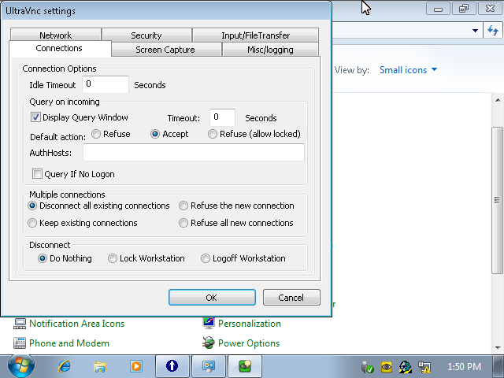

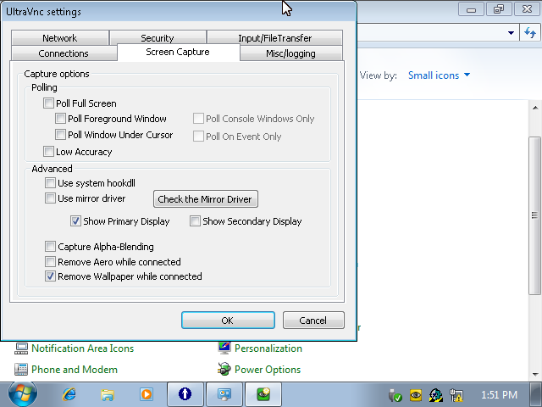

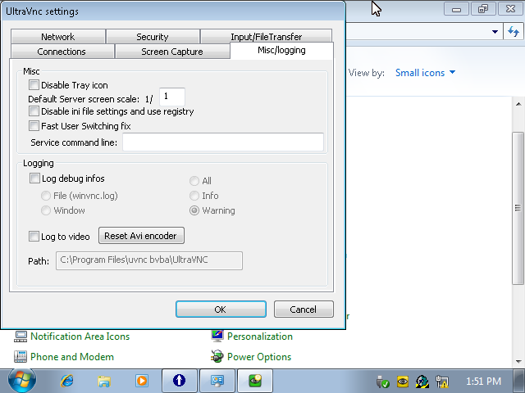

1. Firewall auf dem CX2020 deaktiviert
2. Wenn die CX2020 eingeschaltet wird, dann erscheint Automatisch folgende Seite  
   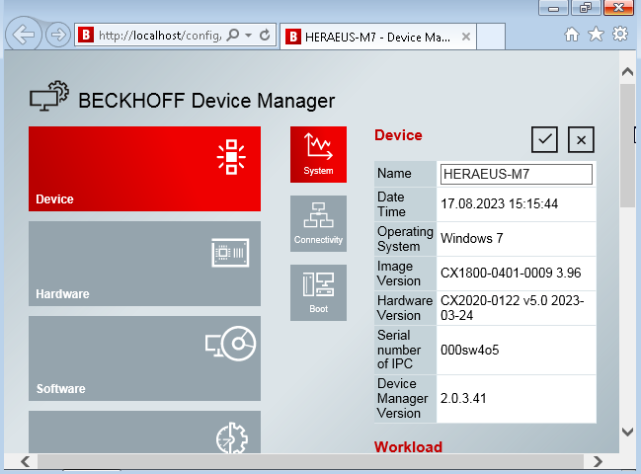  
   Dies aus dem Grund da das System Standard Passwort «1» nicht geändert wurde. Es muss das Wizard durchgespielt werden damit dann diese Meldung nicht mehr erscheint. (Wenn das Passwort direkt unter Controlpanel geändert wird, dann bleibt das Aufstarten des Device Manager erhalten. Man muss es also über den Wizard deaktivieren)  
   Dazu unten links auf Security Button drücken und es erscheint folgendes:

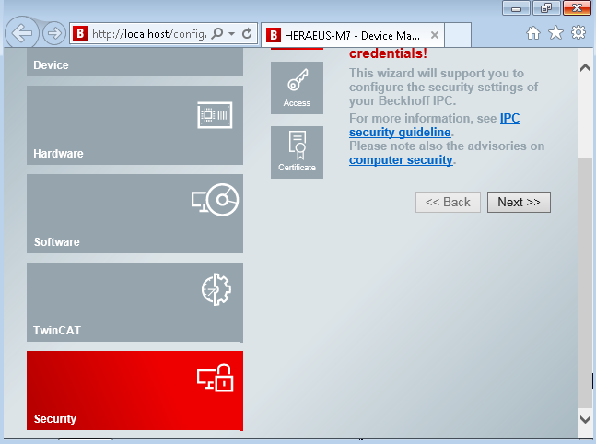

Next Button drücken…  
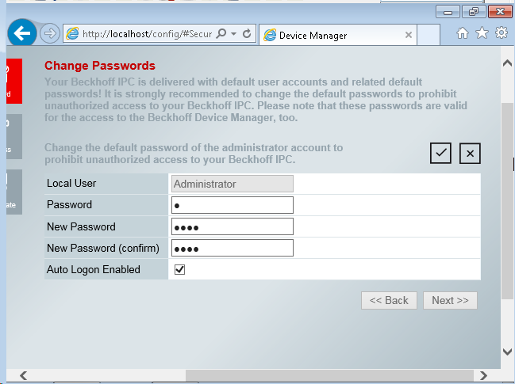  
Unter Passwort «1» eingeben und für neues Passwort «1234» eintragen und das [OK] Zeichen zuerst drücken, danach Next drücken…  
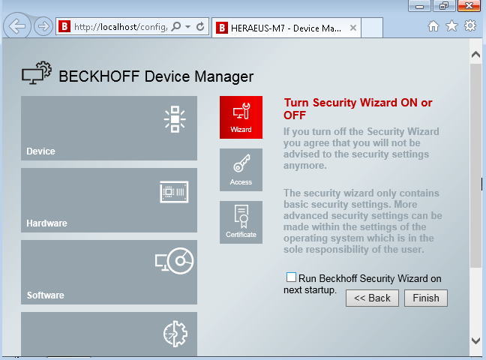  
Häckchen unter «Run Beckhoff Security Wizard on next startup» entfernen…  
  
…und dann Finish drücken…  
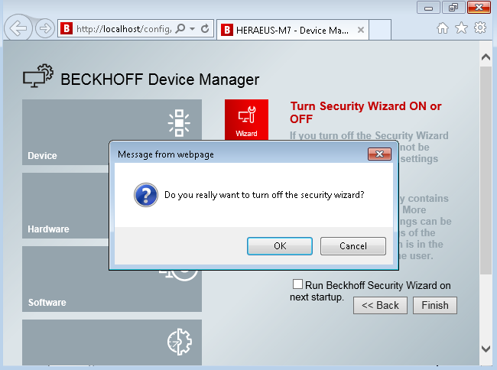  
Hier OK drücken  
nun kann man den Browser schliessen und wenn man dann das nächste Mal die CX2020 wieder aufstartet, dann wird der DeviceManager nicht mehr Automatisch gestartet.

1. Ordner C:\00Data\QVisHMI (auf der CX2020) erstellt 🡪 Inhalt aus „L:\04.10 - Software Maschinen\SW_Entwicklung\260\Dokumentation\Build_InhaltZumKopieren“ kopiert und in den neuen Ordner eingefügt.
2. Auf dem CX2020 im Ordner C:\00Data\QVisHMI folgende Registrierungen durchführen (Dateien doppelt klicken und dann Anweisung folgend)
   1. QClientTC.reg
   2. QVisRT.reg
   3. QVisRT-TC.reg
3. Datei QVisStartUp.bat folgender Eintrag muss bestehen  
   @echo off  
   START "" "c:\TwinCAT\TcSysUI.exe  
   ping 127.0.0.1 -n 15 >nul  
   START "" "c:\00Data\QVisHMI\QVisRT.exe" "c:\00Data\QVisHMI\project.bin"
4. Auf dem CX2020 🡪 Regedit gestartet
   1. Auswahl HKEY_LOCAL_MACHINE\SOFTWARE\Microsoft\Windows\CurrentVersion\Run
   2. Wert „TCSysUI“ löschen
   3. Neuen String Wert einfügen  
      Name: „QVisStartUp“ und Data: „c:\00Data\QVisHMI\QVisStartUp.bat
5. Auf dem CX2020 Eigenschaften vom SystemManager geöffnet
   1. Reiter System 🡪 Passwort „1234“ eingetragen; Auto Boot auf Enable gesetzt
   2. Reiter PLC 🡪 Boot Project 🡪 Häckchen setzen unter „1. Run- Time System (Port 801)
6. Auf dem CX2020 USV konfiguriert (Language auf Deutsch gestellt)  
   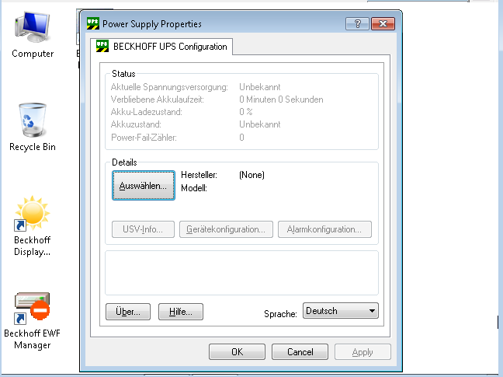  
   [Auswählen…] Button drücken…  
   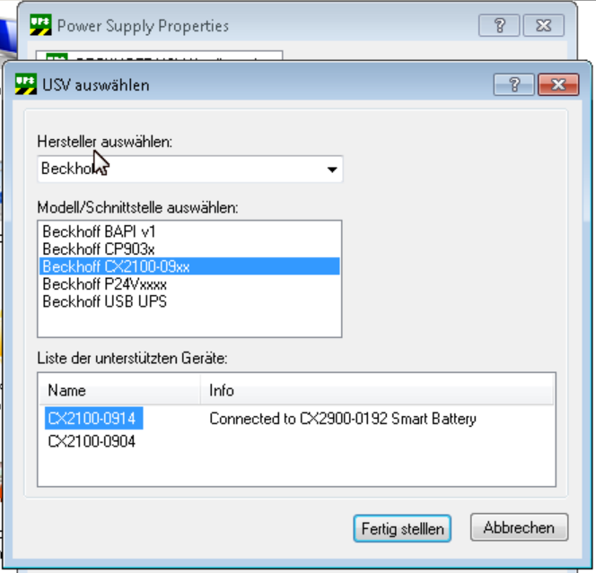  
    Auswahl: Beckhoff -> Beckhoff CX2100-09xx -> CX2100-0914 auswählen und dann [Fertig stellen] und dann [Apply] drücken…  
   Folgende Angaben werden ersichtlich bezüglich Eingaben müssen eingestellt werden…

[USV Info]  
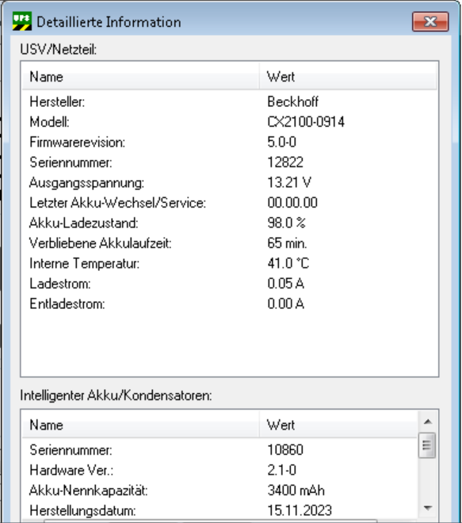 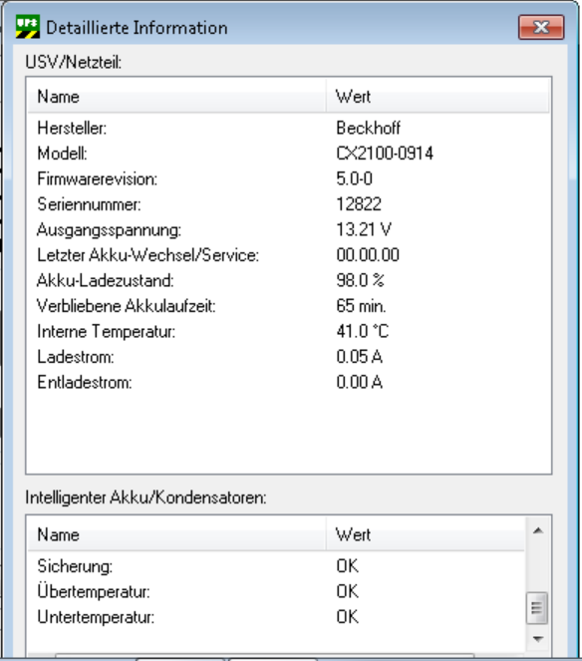  
Bemerkung: Eventuell muss App geschlossen und neu geöffnet werden damit die Daten ersichtlich sind.

[Gerätekonfiguration]  
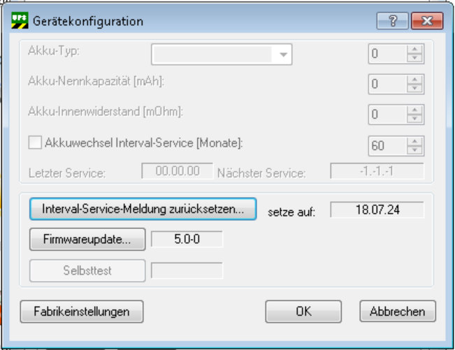

[Alarmkonfiguration]  
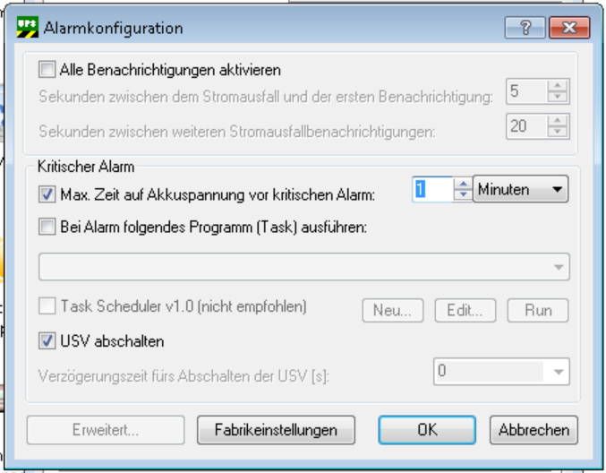

1. Folgende Dateien… 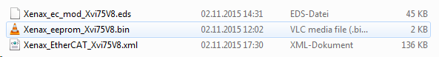unter dem Verzeichnis: «L:\04.10 - Software Maschinen\SW_Entwicklung\260\Dokumentation\XENAX_EtherCAT_Dateien»  
   Alle drei Dateien kopiert und auf dem Laptop Win7 C:\TwinCAT\IO\EtherCAT\ eingefügt. Dies ist die Hardware Beschreibung der neuen XENAX Servocontroller.
2. Auf dem Laptop Win7 SystemManager gestartet (Es wird automatisch ein Rebuild des EtherCAT durchgeführt)
3. SystemManager Datei „2600501_03.tsm“ auf die CX2020 herunterladen
   1. Folgende Geräte deaktiviert, da diese nicht geliefert wurden (Mafu Nachrüstung)  
      Digital In 1_5 (EP1008-0001)

Digital Out 1_6 (EP2008-0001)

X3 XenaxDrive(Xvi)

1. SystemManager🡪TwinSAFE Benutzer Administrator Passwort ändern in „heraeus01“, neuen Benutzer Microcut mit PW «heraeus01» erstellt und dann TwinSAFE Projekt herunterladen
2. SystemManager hatte noch sehr viele Fehler in der Diagnose Box. Sowas wie: \\?\usb#vid_0978&pid_2100#6&38be5601&0&8#{38ab75a3-c17b-42d5-a56f-fcfa8acc2335}

🡪 SPS in Config Mode gestellt 🡪 E/A – Konfiguration 🡪 E/A Geräte 🡪 ControlPanelUSB)

🡪 Box Nr. (CX2100 Power Supply) 🡪 Register [ESB Device] 🡪[Search..] Button gedrückt

🡪Box Nr. (CPX8XX) 🡪 Register [BK95x0/CPx8xx] 🡪 [Suchen…] Button gedrückt

So hat es die richtige Adresse der Geräte gefunden. Also SystemManager neu heruntergeladen und weg waren die Meldungen

1. TwinCAT Projekt „2600503.pro“ und Qvis Projekt heruntergeladen (für Qvis muss die Datei project.bin ins Verzeichnis „C:\00Data\QVisHMI“ kopiert werden.  
   Bemerkung 🡪 QVis Projekt muss kompiliert werden unter neuer Version: Anpassen der IP-Adresse(AMS-NetID)
2. Auswertegerät Euchner für Sicherheitstüre konfigurieren
   1. Maschine ausschalten
   2. Kurzschlussbrücke zwischen den Klemmen J1 und J2 erstellen
   3. DIP Schalter 1 und 2 auf ON stellen und 5 und 6 auf OFF
   4. Türen müssen geschlossen werden
   5. Maschine einschalten
      1. Selbsttest abwarten ca. 10 Sekunden mit 15Hz
      2. Parametriervorgang beginnt blinkt mit ca. 1Hz
      3. Quittierung des Parametriervorganges abwarten 🡪 erlischt nach ca. 10Sekunden
   6. Kurzschluss zwischen J1 und J2 wieder entfernen
   7. Reset Taste für mindestens 10Sekunden drücken dann loslassen
   8. Selbsttest abwarten für ca. 10Sekunden mit 15Hz blinken
   9. Gerät steht nun Bereit
3. ESCON Verstärker Parametersatz für B1,B2 und B3 heruntergeladen mittel dem ESCON Studio. Dateien „B1.edc“, „B2.edc“ und „B3.edc“ sind im folgenden Verzeichnis zu finden: «L:\04.10 - Software Maschinen\SW_Entwicklung\260\Software\V2600503\Drives\Maxon\M8»
   1. Es konnte keine Verbindung hergestellt werden da es ein Problem mit dem Micro-USB-Kabel gab
   2. Zuerst die original Parameter speichern (hochladen) und danach Parameter runterladen. Dabei kam folgender Fehler:

Bemerkung: original Parameter wurden nicht hochgeladen

Wir haben das mal so belassen und die Motoren drehen mit entsprechender Drehzahl. Das einzige Unschöne, der Motor hat im Stillstand & Drehmoment ein praktisch kein spürbares Drehmoment (gleich wie M7). Während dem Bewegen kann der Motor nicht von Hand gestoppt werden (nicht gleich wie M7).

1. Neues USB Stick für Profile🡪Inhalt aus folgendem Verzeichnis: «L:\04.10 - Software Maschinen\SW_Entwicklung\260\Software\Profile_Backup\M7\Profile_Backup_M7_V2600503_20_12_2023» kopiert und auf dem USB Stick einfügen. USB-Stick in Maschine eingesteckt! 🡪 4GB USB-Stick
2. Neues USB Stick für CAQ Prozessdaten🡪Auf dem Root leere CAQ.txt Datei erstellen. Ordner CAQ erstellen. USB-Stick in Maschine eingesteckt. 🡪 4GB USB-Stick
3. Rezeptur heruntergeladen (HeraeusV2600503_22_07_2024_M8 aus M7 erstellt wo im Projekt eingebunden ist) 🡪 Manuel über die NovRam Struktur mittels der Funktionsnummer 2 die NovRam Parameter speichern
4. DeviceInstaller Programm von Lantronix auf der CX2020 installieren. Setup Datei ist unter dem Verzeichnis: Y(AppsTmp):\DeviceInstaller_XENAX zu finden
5. Mittels dem DeviceInstaller Programm von Lantronix die IP Adressen der Linearantriebe geändert: (Laptop auf 192.168.1.47 Sub: 255.255.0.0) eingestellt, weil sonst die Controller nicht gesehen werden) 🡪 siehe separate ausgedruckte Dokumentation!  
   X1 von 192.168.2.100 nach 192.168.1.231  
   Y1 von 192.168.2.101 nach 192.168.1.232  
   Z1 von 192.168.2.102 nach 192.168.1.233  
   X2 von 192.168.2.103 nach 192.168.1.234  
   Y2 von 192.168.2.104 nach 192.168.1.235  
   Z2 von 192.168.2.105 nach 192.168.1.236

Die letzte IP für Z2 wurde direkt auf der SPS mit dem installierten DeviceInstaller gemacht und funktionierte

1. Mittels dem QupZilla von Jenny Science die Dateien aus folgendem Verzeichnis:

«L:\04.10 - Software Maschinen\SW_Entwicklung\260\Software\V2600501\Drives\Jenny\M6» heruntergeladen (X1.dat und X1_Safety.dat und entsprechend auch von den anderen Achsen. Für die safety Datei muss das Webinterface mit der Erweiterung „/safety.html“ z.B. http:// 172.22.170.104/SAFETY.html 🡪 Passwort: **SafetyXvi75V8**

Mittels dem Webinterface im DeviceInstaller von Lantronix ging es nicht mehr, darum wurde auf den QupZilla gewechselt (Pfad: C:\Users\igs\PortableBrowserJSC\QupZilla)

Bemerkungen: Der QupZilla musste neu entpackt werden, JAVA-Update musste ausgeführt werden! 🡪 LAPTOP IGS

1. Luftdruck eingestellt (Regler 5.5bar, Schalter EIN knapp 5.5bar, AUS 5.0bar)
   1. Nachdem die FreigabeTaste gedrückt wurde, wurde sofort alle Freigaben wieder weggenommen. Grund: Safety Eingänge IxSafetyS1Operating, IxSafetyS2Operating & IxSafetyS6Operating sind auf 0 da wir keinen Überdrehzahlschutz mehr eingesetzt haben, somit konnte das Safety nicht alle Schütze aktivieren und somit fiel die Freigabe jedes Mal wieder raus.

Lösung: die Safety Eingänge 31.4, 33.2 & 37.2 mit 24-2 gebrückt. Die SW sollte kompatibel mit der M4, M5 & M6 sein, möglichst wenige Versionen für Updates.

1. Einstellung der Frequenzumformer Meyrat vorgenommen.  
   Mittels der eingesetzten Spindel, ist der Stecker so codiert dass es Automatisch den Parametersatz im Frequenzumformer ladet. Man muss auf dem Frequenzumformer keine Konfiguration vorzunehmen. Der Frequenzumformer kann also ausgetauscht werden, ohne auf dem Frequenzumformer eine Konfiguration vorzunehmen!  
   Das einzige dass man Einstellen muss ist Steuerungsseitig und zwar anhand des Parameters:

* Mx:S1 Null Offset
* Mx:S2 Null Offset

X steht für Maschinennummer, welches über den Parameter „Maschinen Nummer“ eingeben wird.   
Mittels dem Null Offset, wird der Nullpunkt bestimmt. Dazu muss folgendes unternommen werden:

* Maschine einschalten und aufstarten
* Spindel dürfen nicht drehen
* Auf dem Display des Frequenzumformer unter REF den Wert ablesen. Diesen Wert muss dann negiert werden und im entsprechenden Parameter eingetragen werden:  
  FU S1 „-75 rpm“. Im Parameter Mx:S1 Null Offset «75 min-1» eingegeben werden!  
  FU S2 „2771 rpm“. Im Parameter Mx:S1 Null Offset «-2771 min-1» eingegeben werden!

Dies ist die einzige Einstellungen die vorgenommen werden müssen!  
- .T_NovRam.T_Parameter.TMachineParameter.iNullValueOffsetS1_M8  
- .T_NovRam.T_Parameter.TMachineParameter.iNullValueOffsetS2_M8

1. Zylinder & Ventile prüfen und ob die Sensoren angeben
   1. SetupMode B – Bearbeitkopf – rechts:
      1. WstkHalter Entriegelung 🡪 Druckregler öffnen auf 3bar
      2. Bearbeitungs Sperrluft 🡪 Druckregler öffnen auf 5bar
      3. Schleifen S1 Ausblasen
      4. Schleifen S2 Ausblasen
      5. Nest 1 Blockierung
      6. Nest 2 Blockierung
      7. B-Achse schwenken
      8. Luftdüse Blattfeder 🡪 Druckregler öffnen auf 0.6bar
   2. SetupMode C – Handlingkops – links:
      1. WstkHalter Entriegelung 🡪 Druckregler öffnen auf 3bar
      2. Gabel AUS/EIN 🡪 Sensoren eingestellt
      3. Spannzange ausblasen
      4. Spannzange ZU/AUF
      5. Schneiden AUF/ZU
      6. Luftdüse Blattfeder 🡪 Druckregler öffnen auf 0.3bar
      7. Nest 1 Blockierung
      8. Nest 2 Blockierung
2. Achsen prüfen ob diese sich bewegen, referenzieren und Geschwindigkeit erreichen
   1. SetupMode B – Bearbeitkopf – rechts:
      1. Jenny Achsen X1, Y1, Z1
      2. Beckhoff Achse C1
      3. Meyrat Achsen S1, S2
      4. Beckhoff Achsen S3, S4, S5
      5. Maxon Achsen B1, B2, B3
   2. SetupMode C – Handlingkopf – links:
      1. Jenny Achsen X2, Y2, Z2
      2. Beckhoff Achse C2 🡪 es wurde immer Power ON/OFF

durchgeführt, wegen: T_NovRAM.T_Parameter.xActive_BowlFeeder:=TRUE; Da die Achse X3 noch nicht vorhanden ist, Parameter auf FALSE und nun geht es

* + 1. Maxon Achsen B1, B2, B3
    2. Jenny Achse X3 🡪 da die Nachrüstung Mafu noch nicht dran

ist, kann diese Achse nicht getestet werden

1. Sensoren einstellen 🡪 Station Transfer (Übergabe) 🡪 SensorChuckDeflection PosOn & PosOff dürfen in der Mitte nicht leuchten, erst wenn es ausgelenkt wird gegen oben/unten muss einer aufleuchten!

Ansonsten erscheint Warnung 298 Kollisionsüberwachung für Übergabestation Aktiv! Wenn mit X*, Y*, Z* gefahren wird

1. Einstellung des Druckes für die Gewichtskompensationszylinder der Z1 und Z2 Achse vorgenommen
2. Nullpunkt C1 und C2 Achse vornehmen

Die Position kann irgendwo genullt werden, alle teachbaren Positionen kann mit der C Achse geteacht werden. Ich hab es bei M8 so geteacht, dass die «breite» Nut gegen vorne schaut

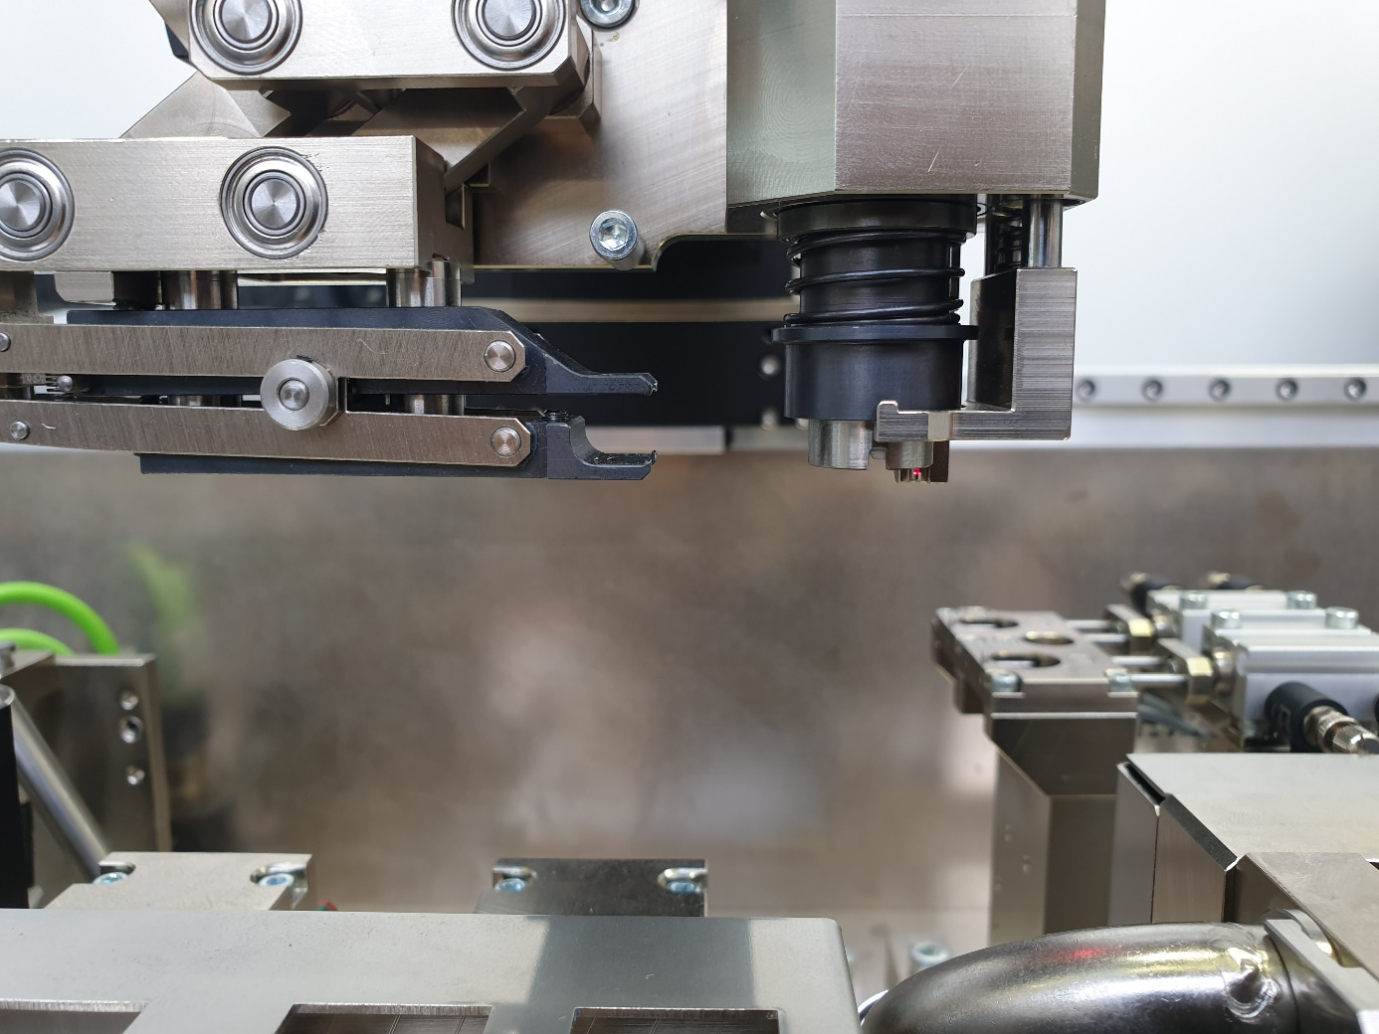

1. Für jede Station müssen die Grenzwerte X, Y und Z & ausserhalb für Kopf 1 und Kopf2 eingerichtet werden
   1. Station Transfer (Übergabe) 🡪 Dokument: SWUpdate_V2600501.pdf 🡪 Kapitel 3.14 & 3.15 sowie LinearAchsenEinrichtenPositionenM4.pdf

🡪 SetupMode B/C 🡪 Setup 2. Seite 🡪 < Nest1/2 MIN/MAX >

🡪 SetupMode B/C 🡪 Setup 3. Seite 🡪 < Nest ausserhalb >

* 1. Schleifscheibe S3, S4, S5 (Beckhoff) 🡪 Dokument: LinearAchsenEinrichtenPositionenM4.pdf

🡪 SetupMode B 🡪 Setup 2. Seite 🡪 < S3/4/5Schleifen MIN/MAX >

* 1. Schleifscheibe S1, S2 (Meyrat) 🡪 Dokument: LinearAchsenEinrichtenPositionenM4.pdf

🡪 SetupMode A 🡪 Task[Prozess Konfig.] 🡪 2. Seite: Winkel auf 0° einstellen

🡪 SetupMode B 🡪 Setup 2. Seite 🡪 < S1/2Schleifen 0° MIN/MAX >

* 1. Bürste B1, B2, B3 (Maxon) 🡪 Dokument: LinearAchsenEinrichtenPositionenM4.pdf

🡪 SetupMode A 🡪 Task[Prozess Konfig.] 🡪 4. Seite: Winkel auf 0° einstellen

🡪 SetupMode B/C 🡪 Setup 2. Seite 🡪 < B1/2/3Bürsten 0° MIN/MAX >

🡪 SetupMode B/C 🡪 Setup 3. Seite 🡪 < B1/2/3Bürsten 0° ausserhalb >

* 1. Magazine 1_1, 1_2, 2_1, 2_1 🡪 Dokument: LinearAchsenEinrichtenPositionenM4.pdf

🡪 SetupMode C 🡪 Setup 2. Seite 🡪 < Magazin1/1_1/2 MIN/MAX >

* 1. NIO SPC 1, 2 🡪 Dokument: LinearAchsenEinrichtenPositionenM4.pdf

🡪 SetupMode C 🡪 Setup 2. Seite 🡪 < NIO1/2 SPC1/2 MIN/MAX >

* 1. Lichtschranke beim Cutter/Schneider 🡪 Dokument: LinearAchsenEinrichtenPositionenM4.pdf bei 🡪 «Lichtschranke für Fahne»

🡪 SetupMode C 🡪 Setup 2. Seite 🡪 < Prüfen Schneiden MIN/MAX >

Achtung: MIN/MAX kann so nicht nach Anleitung übernommen werden, dieses MIN/MAX braucht es noch für die Funktion < Ref. Station: Wstk in WstkHalter? > und muss demensprechend bis zum Absaugrohr hinten der Lichtschranke reichen

* 1. ZylSchneiden 🡪 Dokument: LinearAchsenEinrichtenPositionenM4.pdf

🡪 SetupMode C 🡪 Setup 2. Seite 🡪 < Schneiden MIN/MAX >

1. Optischer Sensor für die WstkHalter Erkennung bei Kopf 1 & Kopf 2 einrichten

🡪 Dokument: SWUpdate_V2600501.pdf 🡪 Kapitel 3.18

Werte:

Handling-Kopf: WSTK-Halter Anwesend WSTK-Halter Abwesend

Grün: 125 Grün: 125

Rot:219 Rot:7

Bearbeitung-Kopf: WSTK-Halter Anwesend WSTK-Halter Abwesend

Grün: 73 Grün: 73

Rot:144 Rot:3

1. Positionen für die Übergabestation sauber teachen.

🡪 SetupMode B/C 🡪 Achsen 1. Seite 🡪 < N1/2 Im Nest 1/2 XYZC >

1. Alle anderen Position grob teachen, damit man dann die Simulation laufen lassen kann
2. OPC auf der SPS installieren

🡪 Dokument: SWUpdate_OPC_M5_30_05_2018.docx rudimentär

🡪 Dokument: SWUpdateHeraeusM4_OPC-UA-ServerFuerCAQSystem.docx mehr erklärt

Datei: Y:\beckhoff\OPC_Heraeus\TS6100-OPC-UA.exe

Lizenz: **P425-6433-9899**

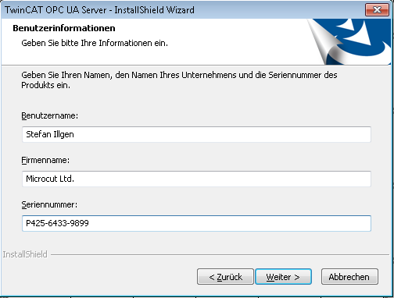

Nach dem Installieren öffnet es direkt das UaGateway Administration V1.3.10

Alle Register 🡪 nichts unternehmen

Beim Register wechseln 🡪 erscheint ein Save Prompt, und mit Administrator + PW: 1234 kann das gespeichert werden

🡪 Fenster schliessen

🡪 Maschine neustarten, ansonsten kann das folgende nicht durchgeführt werden (OPC neustart)

🡪 Start 🡪 TwinCAT System 🡪 TwinCAT OPC UA 🡪 TwinCAT OPC UA Configurator starten

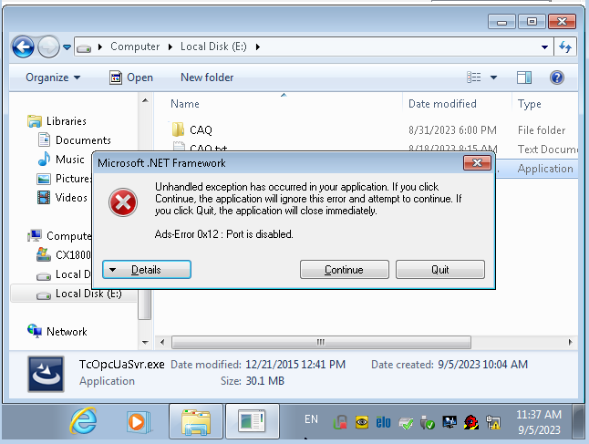

🡪 [Continue] drücken

🡪 File 🡪 New

🡪 Select device type: [PLC TwinCAT 2 (TPY) filtered] -> auswählen

Danach beim neuen Eintrag folgendes einstellen:

* + Ads Port: 801
  + Symbol File: C:\TwinCAT\Boot\CurrentPlc_1.tpy
  + Type: PLC TwinCAT 2 (TPY) filtered  
    Wenn nicht filtered ausgewählt wird, dann stehen beim OPC Client alle Variablen des Projektes zur Verfügung, können aber nur die Variablen gelesen werden bei denen man als Kommentar «(*~ (OPC…» definiert hat.

🡪 File 🡪 Activate configuration drücken damit die Config aktiviert wird 🡪 Prompt: Restart 🡪 [Yes] 🡪 local [Restart Server] 🡪 [OK] 🡪 Command successful [OK]

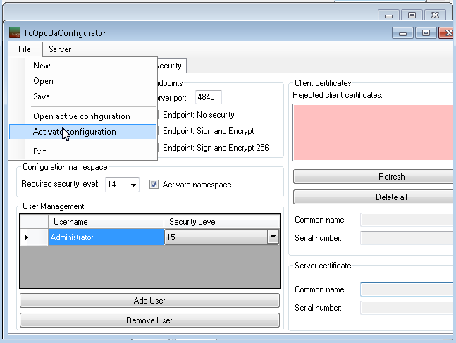

🡪 C:\TwinCAT\OPC\UA SimpleClient\UaSampleClient.exe 🡪 starten

🡪 [Get Endpoints] 🡪 [Connect] 🡪 root\Objects\PLC1\T_CAQ_OPC\HEADER\AUFTRAGSNUMMER 🡪 doppelklicken & prüfen ob in SPS geschrieben und in OPC gelesen werden kann

1. Einstellungen Maschine 8 Dokument: EinstellungenCX2020_M8.docx